Họ tên: Nguyễn Gia Phúc
Lớp: 12_DHCNPM2
Mssv: 1250080147
- Phân tích nghiệp vụ
  - Mô tả nghiệp vụ tổng quát
Khách hàng truy cập hệ thống để xem danh sách sản phẩm, lựa chọn mặt hàng và thêm vào giỏ hàng. Sau khi kiểm tra giỏ hàng, khách hàng nhập thông tin người nhận, địa chỉ giao hàng, số điện thoại và email. Hệ thống kiểm tra dữ liệu, xác minh thông tin sản phẩm, tính tổng tiền và tạo đơn hàng.
Tiếp theo, hệ thống gửi yêu cầu đến dịch vụ thanh toán trực tuyến. Dựa trên kết quả nhận được, hệ thống cập nhật trạng thái đơn hàng, lưu thông tin giao dịch và đưa thông báo vào hàng đợi email. Khách hàng có thể xem kết quả đặt hàng và tra cứu trạng thái đơn hàng.
  - Phân biệt chức năng bên trong và hệ thống bên ngoài
Các chức năng bên trong e-SHOPPING:
- Quản lý giỏ hàng và thông tin khách hàng cung cấp.
- Kiểm tra tính hợp lệ của thông tin đặt hàng.
- Tính tiền hàng, phí vận chuyển, phí thanh toán và tổng tiền.
- Tạo và quản lý đơn hàng.
- Lưu chi tiết đơn hàng, giao dịch và lịch sử trạng thái.
- Xử lý kết quả trả về từ các dịch vụ bên ngoài.
- Tạo yêu cầu gửi email và theo dõi trạng thái gửi.
Các hệ thống/dịch vụ bên ngoài:
- Hệ thống quản lý sản phẩm: cung cấp thông tin sản phẩm, giá bán và tình trạng kinh doanh. e-SHOPPING sử dụng adapter để truy vấn hoặc xác minh thông tin sản phẩm.
- Dịch vụ thanh toán trực tuyến: tiếp nhận yêu cầu thanh toán, xử lý giao dịch và trả về kết quả thành công, thất bại hoặc đang chờ xác nhận.
- Dịch vụ email: tiếp nhận yêu cầu gửi email xác nhận đơn hàng hoặc thông báo kết quả giao dịch.
  - Quy trình đặt hàng
Quy trình đặt hàng gồm các bước:
- Khách hàng xem và chọn sản phẩm.
- Khách hàng thêm sản phẩm vào giỏ hàng.
- Hệ thống hiển thị giỏ hàng và tổng tiền tạm tính.
- Khách hàng nhập thông tin giao hàng.
- Hệ thống kiểm tra thông tin và xác minh sản phẩm.
- Hệ thống tính tổng tiền cuối cùng.
- Hệ thống tạo đơn hàng ở trạng thái chờ thanh toán.
- Hệ thống gửi yêu cầu thanh toán.
- Hệ thống tiếp nhận kết quả và cập nhật trạng thái.
- Hệ thống ghi nhận lịch sử giao dịch và đưa email thông báo vào hàng đợi.
- Khách hàng nhận thông báo và tra cứu trạng thái đơn hàng.
  - Yêu cầu chức năng
- Hiển thị danh sách sản phẩm
- Xem chi tiết sản phẩm
- Thêm sản phẩm vào giỏ hàng
- Cập nhật số lượng và xóa sản phẩm khỏi giỏ hàng
- Nhập và kiểm tra thông tin người nhận
- Chọn phương thức vận chuyển
- Tính tổng tiền đơn hàng
- Tạo đơn hàng
- Gửi yêu cầu thanh toán trực tuyến
- Ghi nhận kết quả thanh toán
- Cập nhật trạng thái đơn hàng
- Tra cứu trạng thái đơn hàng
- Gửi email xác nhận hoặc thông báo
- Lưu lịch sử thay đổi trạng thái
- Xử lý lỗi khi dịch vụ bên ngoài không phản hồi
  - Yêu cầu phi chức năng
- Tính bảo mật: kiểm tra dữ liệu đầu vào, bảo vệ thông tin khách hàng và không lưu mã CVV/CVC hoặc số thẻ đầy đủ.
- Tính toàn vẹn: đơn hàng, chi tiết đơn hàng và thông tin người nhận phải được lưu nhất quán.
- Tính tin cậy: lỗi gửi email không được làm mất đơn hàng đã tạo.
- Khả năng bảo trì: tách biệt giao diện, nghiệp vụ, adapter và truy cập dữ liệu.
- Khả năng mở rộng: cho phép thay đổi nhà cung cấp sản phẩm, thanh toán hoặc email.
- Khả năng kiểm thử: các thành phần nghiệp vụ có thể kiểm thử độc lập thông qua interface và mock adapter.
- Thiết kế
  - Xác định tác nhân
- Khách hàng: xem sản phẩm, quản lý giỏ hàng, đặt hàng và theo dõi đơn hàng.
- Hệ thống quản lý sản phẩm: cung cấp thông tin và xác minh sản phẩm.
- Dịch vụ thanh toán trực tuyến: xử lý thanh toán và trả kết quả giao dịch.
- Dịch vụ email: gửi email xác nhận đơn hàng và thông báo kết quả.
  - Sơ đồ Use Case tổng quát
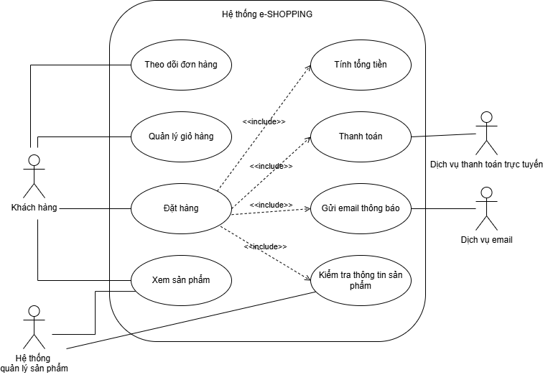

- Phân rã use case quản lý giỏ hàng
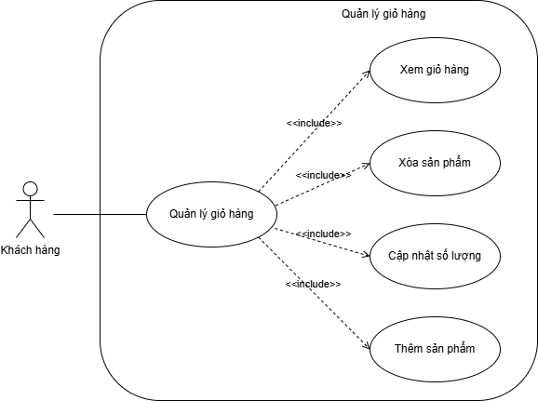

- Đặc tả use case quản lý giỏ hàng
Tên use case | Quản lý giỏ hàng
Actor | Khách hàng
Mô tả | Cho phép khách hàng quản lý sản phẩm trước khi đặt hàng
Tiền điều kiện (Precondition) | Khách hàng đang truy cập hệ thống; sản phẩm có thể được tra cứu
Hậu điều kiện (Postcondition) | Giỏ hàng được cập nhật theo thao tác của khách hàng
Luồng sự kiện chính (Basic flow)
Actor | Hệ thống
1. Khách hàng mở giỏ hàng | 2. Hệ thống hiển thị danh sách sản phẩm, số lượng, đơn giá và thành tiền
3. Khách hàng chọn thêm sản phẩm, thay đổi số lượng hoặc xóa sản phẩm | 4. Hệ thống kiểm tra dữ liệu đầu vào
 | 5. Hệ thống cập nhật giỏ hàng
 | 6. Hệ thống tính lại tổng tiền tạm tính
 | 7. Hệ thống hiển thị giỏ hàng mới nhất
8. Khách hàng có thể tiếp tục mua sắm hoặc chuyển sang đặt hàng

- Đặc tả use case đặt hàng
Tên use case | Đặt hàng
Actor | Khách hàng
Mô tả | Tạo đơn hàng và xử lý thanh toán theo lựa chọn của khách hàng
Tiền điều kiện (Precondition) | Giỏ hàng có ít nhất một sản phẩm; thông tin sản phẩm có thể được kiểm tra
Hậu điều kiện (Postcondition) | Đơn hàng được lưu và có trạng thái phù hợp với kết quả xử lý
Luồng sự kiện chính (Basic flow)
Actor | Hệ thống
1. Khách hàng chọn chức năng đặt hàng | 2. Hệ thống hiển thị thông tin giỏ hàng và biểu mẫu giao hàng
3. Khách hàng nhập tên người nhận, số điện thoại, email và địa chỉ
- Khách hàng chọn phương thức vận chuyển và thanh toán | 5. Hệ thống kiểm tra tính hợp lệ của thông tin
 | 6. Hệ thống tạo đơn hàng và xử lý thanh toán
 | 7. Hệ thống cập nhật trạng thái đơn hàng và thông báo kết quả cho khách hàng
Luồng sự kiện thay thế (Alternate flow)
 | 5.1 Nếu Thông tin giao hàng không hợp lệ, hệ thống yêu cầu nhập lại
 | 6.1 Thanh toán thất bại hoặc đang chờ hệ thống thông báo và cập nhật trạng thái phù hợp.

- Sơ đồ Activity
- Sơ đồ Activity đặt hàng
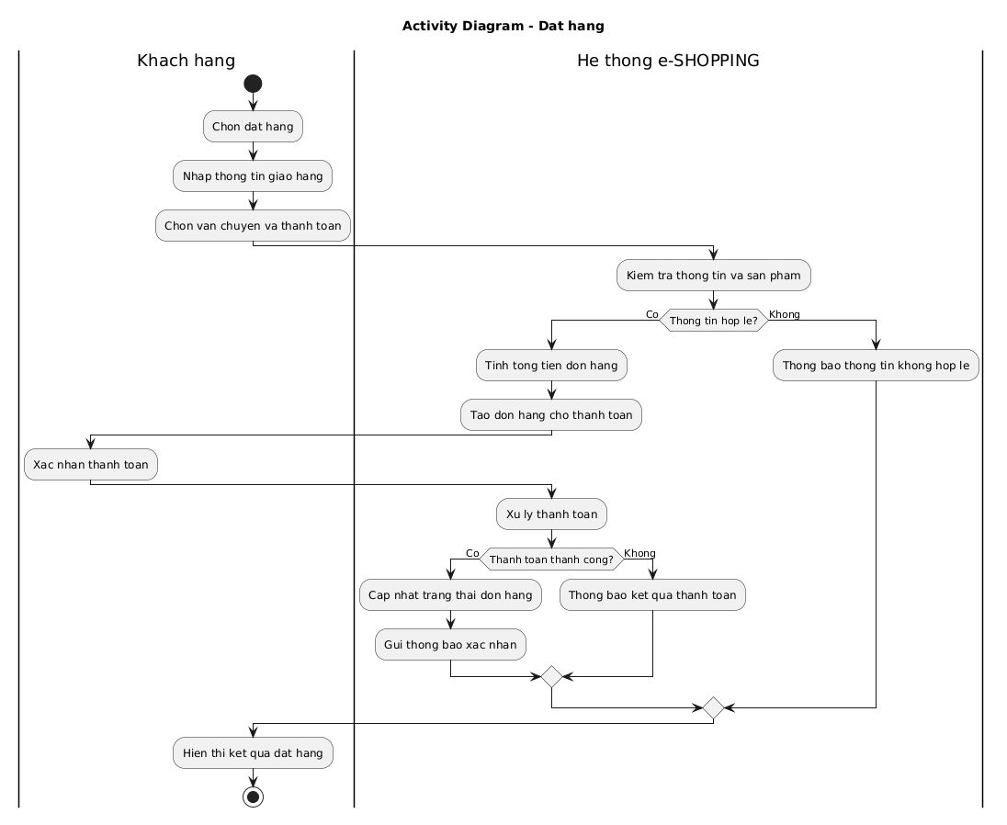
- Sơ đồ Activity thêm sản phẩm vào giỏ hàng
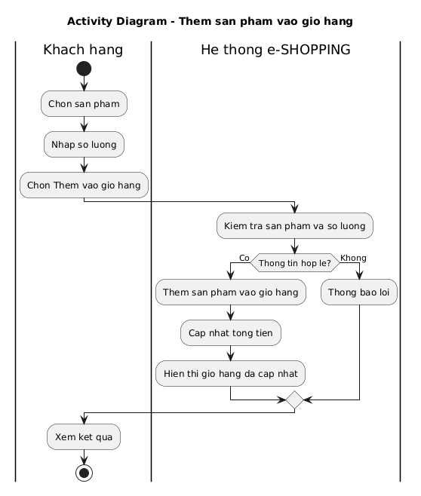
- Sơ đồ Sequence
- Sequnce đặt hàng
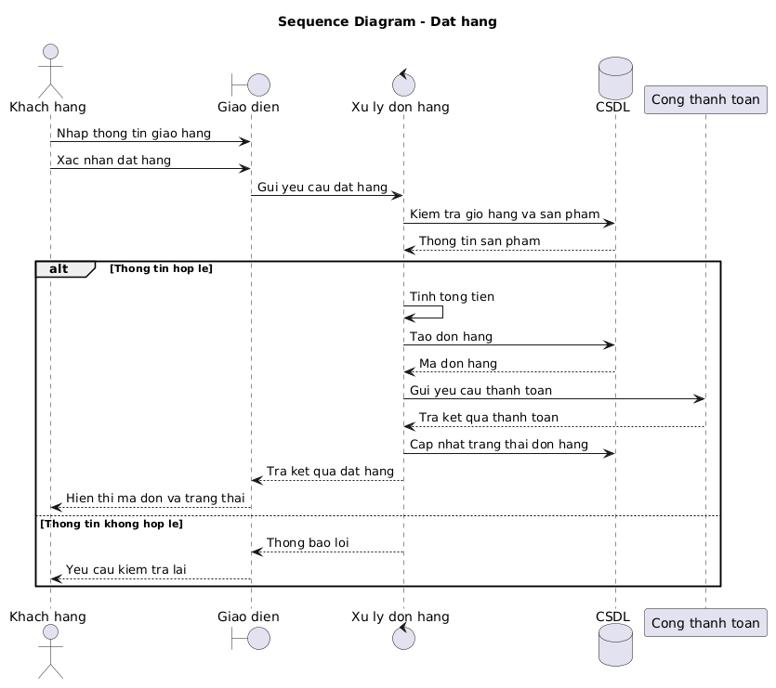
- Sequence thêm sản phẩm vào giỏ hàng
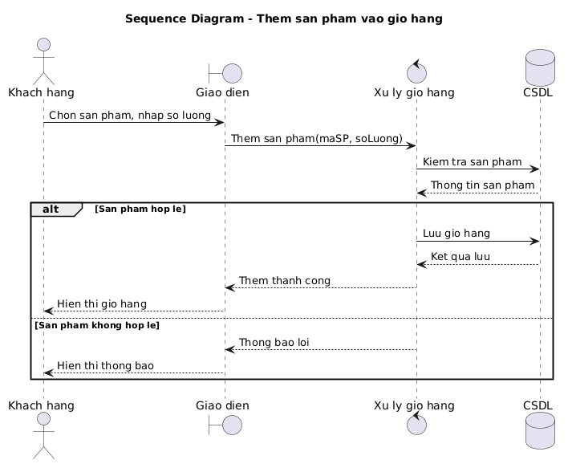
- Sơ đồ Class
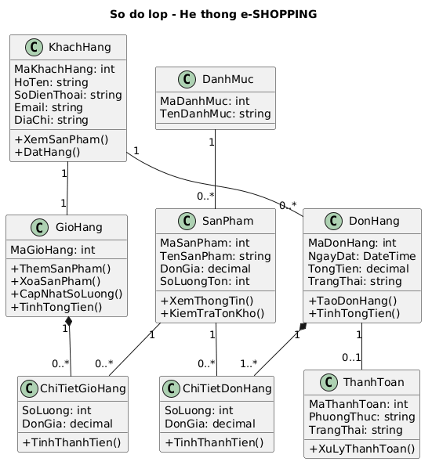
- Thiết kế CSDL
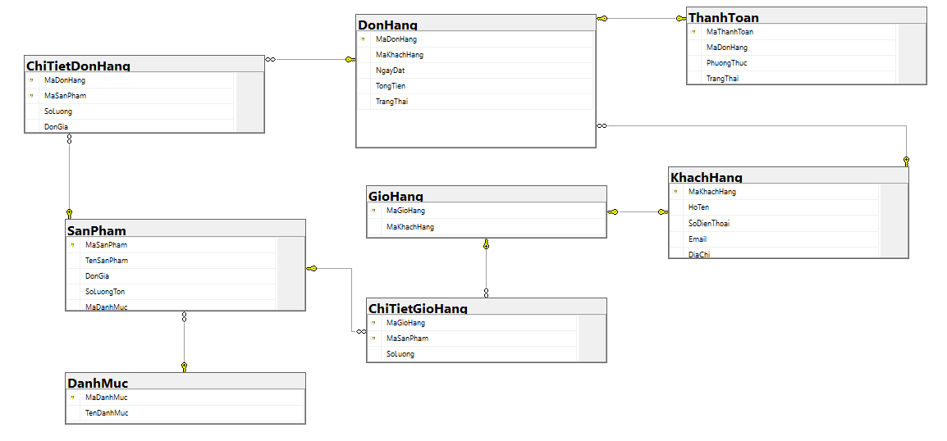
- Thiết kế form
- Quản lý sản phẩm
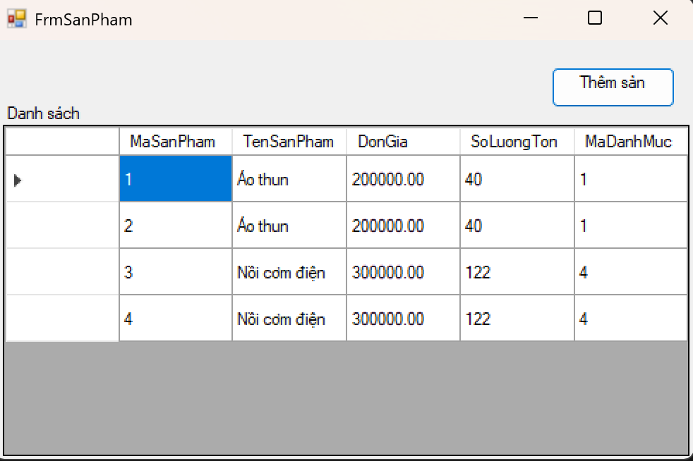
- Thêm sản phẩm
